**4月7日习题答案**

一、判断题

声子是晶体中声波振动变换的能量单元。（×）

二、简答题

1、图中为一个二维晶格，晶格的原基矢量为 $\vec{a_{1}}$， $\vec{a_{2}}$，讨论当两个原基矢量的大小比例和夹角α发生变化时，二维晶格的原胞和单胞怎样变化，单胞中格点数怎样变化?

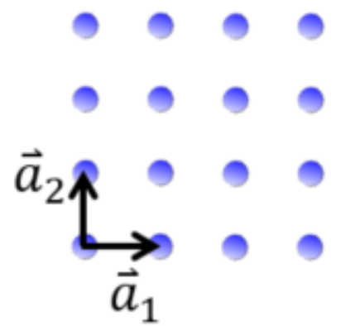

答：（1） $\vec{a_{1}}$ = $\vec{a_{2}}$，α=90°时：原胞与单胞相同，都为简单正方，包含1个格点。

（2） $\vec{a_{1}}$ = $\vec{a_{2}}$，α=60°或者120°时：原胞为有一个角为60°的菱形，包含1个格点。单胞为正六角形，包含3个格点。

（3）=，α≠90°，60°，120°时：原胞为菱形，包含1个格点。单胞为中心长方形，包含2个格点。

（4） $\vec{a_{1}}$ ≠ $\vec{a_{2}}$，α=90°时：原胞与单胞相同，都为长方形，包含1个格点。

（5） $\vec{a_{1}}$ ≠ $\vec{a_{2}}$，α≠90°时：原胞与单胞相同，都平行四边形，包含1个格点。

2、一个晶体的原基矢量是: $\vec{a_{1}}=\frac{\sqrt{2}}{2}\vec{i}-\frac{1}{2}\vec{j}$ $\vec{a_{2}}=\frac{\sqrt{2}}{2}\vec{i}+\frac{1}{2}\vec{j}$ $\vec{a_{3}}=2\vec{k}$。求原胞的体积，倒基矢量和倒原胞体积。

答： Ω=（$\vec{a_{1}}$ × $\vec{a_{2}}$）· $\vec{a_{3}}$ = $\sqrt{2}$

$\vec{b_{1}}$ = $\frac{2π}{Ω}（\vec{a_{2}}×\vec{a_{3}}）=π\sqrt{2}\left(\vec{i}-\sqrt{2}\vec{j}\right)$

$\vec{b_{2}}$ = $\frac{2π}{Ω}（\vec{a_{3}}×\vec{a_{1}}）=π\sqrt{2}\left(\vec{i}+\sqrt{2}\vec{j}\right)$

$\vec{b_{3}}$ = $\frac{2π}{Ω}（\vec{a_{1}}×\vec{a_{2}}）$ =π $\vec{k}$

$Ω^{*}$ = $\frac{{（2π）}^{3}}{Ω}$ =4 $\sqrt{2}π^{3}$.

3、一维单原子链晶体，原子间距为a，其电势分布具有晶格的周期性，如图所示：V(x)=0,＜x＜；V(x)=V0 ,＜x＜,＜x＜;根据周期性函数傅里叶变换：V(x)= $\sum_{K_{n}}{G(Kn)e^{iK_{n}x}}$；求:n=0，n=1，n=2，时的求和系数。

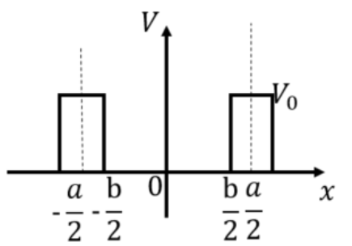

答：根据题意得V(x)= $\left\{\begin{aligned}0 -\frac{b}{2}＜x＜\frac{b}{2} \\ V_{0} \frac{b}{2}＜x＜\frac{a}{2}, -\frac{a}{2}＜x＜-\frac{b}{2}\end{aligned}\right.$，记A= $-\frac{a}{2},B=\frac{a}{2}$。

题目为一位单原子链，倒格子基矢为 $\vec{b_{1}}$ = $\frac{2π}{Ω}（\vec{a_{2}}×\vec{a_{3}}）$ = $\frac{2π}{a}\vec{i}$

所以倒格子为 $\vec{K_{n}}$ = $\frac{2π}{a}$ n $\vec{i}$。

题中的V(x)= $\sum_{K_{n}}{G(Kn)e^{iK_{n}x}}$ →V(x) $e^{ikx}$ = $\sum_{K_{n}}{G(Kn)e^{i{(K}_{n}-k)x}}$ (k为常数)

在一个周期内积分 $\int_{A}^{B}{V(x) e^{ikx}dx}$ = $\int_{A}^{B}{\sum_{K_{n}}{G(Kn)e^{i{(K}_{n}-k)x}}dx}$

= $\sum_{K_{n}}{G(Kn)}\int_{A}^{B}{\left[cos\left(k_{n}-k\right)x+isin\left(k_{n}-k\right)x\right]dx}$

= $\left\{\begin{aligned}\sum_{K_{n}}{G\left(Kn\right)\left(B-A\right) k=k_{n}} \\ 0 k≠k_{n}\end{aligned}\right.$

从而 $k=k_{n}$ 时，G $\left(K_{n}\right)$ = $\frac{1}{B-A}\int_{A}^{B}{V(x) e^{-ik_{n}x}}dx$ = $\frac{V_{0}}{a}\left(\int_{\frac{-a}{2}}^{\frac{-b}{2}}{e^{-ik_{n}x}dx+\int_{\frac{a}{2}}^{\frac{b}{2}}{e^{-ik_{n}x}dx}}\right)$

= $\frac{-2V_{0}}{k_{n}a}\left[sin\left(k_{n}\frac{b}{2}\right)-sin\left(k_{n}\frac{a}{2}\right)\right]$ ($k_{n}≠0$)

①n=0时： $\vec{K_{n}}=0$，G $\left(k_{0}\right)=\frac{1}{a}\int_{\frac{-a}{2}}^{\frac{a}{2}}{V\left(x\right)dx=\frac{a-b}{a}V_{0}}$

②n=1时： $\vec{K_{n}}$ = $\frac{2π}{a}\vec{i}$，G $\left(k_{1}\right)=-\frac{V_{0}}{π}sin\frac{b}{a}π$

③n=2时： $\vec{K_{n}}$ = $\frac{4π}{a}\vec{i}$，G $\left(k_{1}\right)=-\frac{V_{0}}{2π}sin\frac{2b}{a}π$.

4、指出Si、GaN、InP、SiC、CdS的晶体结构和对应的布拉伐格子。

答：Si，金刚石结构，面心立方格子

GaN，纤锌矿结构，六角格子（当前做器件）；闪锌矿结构，面心立方格子

InP，闪锌矿结构，面心立方格子

SiC，同质多相变体（200多种），常见的有3C-SiC（b-SiC ），闪锌矿结构，面心立方格子

2H-SiC（ a-SiC(70余种变体)），纤锌矿结构，六角格子

4H-SiC；6H-SiC，六角结构

CdS,闪锌矿结构，面心立方格子；纤锌矿结构，六角格子。

5、有一块纤锌矿结构的三维晶体，原子个数为4e20；这个晶体中包含多少原胞，一个原胞中有多少原子，一个原胞中原子的总自由度是多少。此晶体中格波支数是多少，有多少声学波，声学波中有多少横波，多少纵波？有多少光学波，光学波中有多少横波，多少纵波？

答：晶体包含原胞数 ${10}^{20}$ 个，

一个原胞中有4个原子，

一个原胞中原子的总自由度是12。

格波支数是12，

3支声学波，声学波中有1支纵波，2支横波；

9支光学波，光学波中有有3支纵波，6支横波。

6、在掺有P原子和B原子的Si晶体中，P原子和B原子在Si中是替位式存在的，指出晶体中可能存在点缺陷。

答：Si原子间隙，Si原子空位，P原子杂质，B原子杂质。

7、在一块GaN晶体中指出有可能存在的线缺陷。

答：刃位错（棱位错）、螺位错、混合位错。

8、有一维晶体，晶格常数为a。在某个能带中，在0~ $\frac{π}{a}$ 范围的E~k关系如图所示，请画出 $-\frac{2π}{a}$ ~ $\frac{2π}{a}$ 范围内其他范围的E~k曲线。

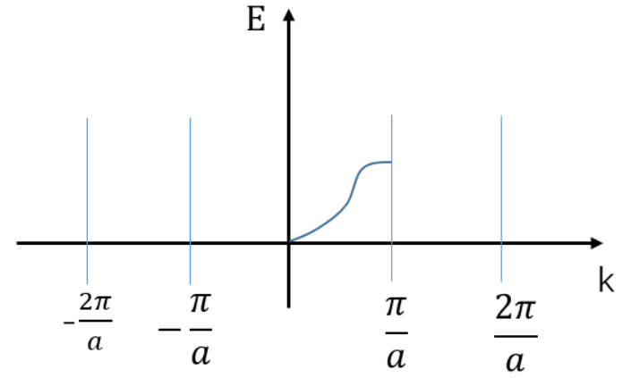

答：注意曲线的光滑和对称性。

